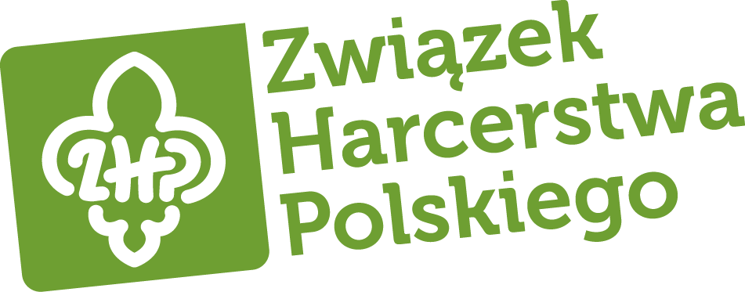



ul. M. Konopnickiej 6, 00-491 Warszawa

tel. +48 22 339 06 45, fax +48 22 339 06 06

sekretariat@zhp.pl, www.zhp.pl

NIP: 526-025-14-40, REGON: 007025173,   
 KRS: 0000094699

mBank S.A. 66 1140 1010 0000 5392 2900 1001

Organizacja pożytku publicznego

**Dokument wewnątrzorganizacyjny ZHP**

**BIULETYN ORGANIZACYJNY DLA KOMEND CHORĄGWI**

**nr 23, 28 lutego 2021 r.**

|  |
| --- |
| Niniejszy biuletyn zawiera informacje wewnątrzorganizacyjne adresowane do członków komend chorągwi oraz rzeczników prasowych chorągwi.   * Informacje oznaczone znakiem (**>>)** mogą zostać przekazane drogą służbową strukturze organizacyjnej. * Informacje oznaczone znakiem **(****×)** kierowane są wyłącznie do adresatów biuletynu. |

# Wytyczne dla organizacji form pracy, w okresie od dnia 1 marca 2021 r. do 14 marca 2021 r. (>>)

Druhny i Druhowie,

# Informujemy, że na podstawie Rozporządzenia Rady Ministrów z dnia 26 lutego 2021 r. w sprawie ustanowienia określonych ograniczeń, nakazów i zakazów w związku z wystąpieniem stanu epidemii (Dz. U. 2021, poz. 367) wprowadzamy następujące zmiany w wytycznych dla form pracy harcerskiej (zmiany odznaczone w tekście na czerwono).

**ZBIÓRKI GROMAD, DRUŻYN, ZASTĘPÓW, FORMY KSZTAŁCENIA**

1. Zbiórki o charakterze zajęć sportowych mogą być organizowane w obiektach sportowych na otwartym powietrzu (np. boiska typu „ORLIK”), przy czym w takim przypadku nie obowiązuje limit uczestników. Istotne jest jednak zwrócenie przy tej okazji uwagi na to, że zgodnie z obowiązującymi w tym zakresie przepisami w takim przypadku, zajęcie sportowe muszą odbywać się bez udziału publiczności, co w praktyce oznacza, że każdy członek gromady/drużyny/zastępu powinien brać czynny udział w tego typu zajęciach. (z wyłączeniem form organizowanych na terenie województwa warmińsko-mazurskiego).
2. Z uwagi na dopuszczenie możliwości prowadzenia działalności twórczej związanej z wszelkimi zbiorowymi formami kultury i rozrywki, ujętymi w PKD w dziale 90.0, w zakresie związanym z przygotowaniem i realizację wydarzeń artystycznych, wystaw oraz działalności związanej z projekcją nagrań lub filmów video w domach/ośrodkach kultury, w kinach lub pozostałych miejscach oraz działalności klubów filmowych (PKD w podklasie 59.14.Z), zwraca się uwagę na możliwość organizacji zbiórek gromad/drużyn/zastępów, celem skorzystania z oferty podmiotów prowadzących działalność we wskazanym powyżej zakresie. (z wyłączeniem form organizowanych na terenie województwa warmińsko-mazurskiego).
3. Zbiórki odbywają się na świeżym powietrzu pod warunkiem, że:
4. w trakcie zbiórki **realizowane są między innymi zajęcia mające na celu przeciwdziałanie rozwojowi epidemii COVID-19**, zgodnie z wymaganiem wynikającym z treści § 26 ust. 10 Rozporządzenia Rady Ministrów z dnia 26 lutego 2021 r.,
5. w zbiórce bierze udział nie więcej niż 10 osób (w tym pełnoletni opiekun),
6. zachowany jest reżim sanitarny tj. dystans społeczny nie mniejszy niż 1,5 m oraz zakryte usta i nos maseczką, zgodnie z treścią § 25 Rozporządzenia z dnia 26 lutego 2021 r.,
7. zbiórka odbywa się pod nadzorem osoby pełnoletniej,
8. w przypadku, gdy niedaleko siebie odbywają się dwie zbiórki na zewnątrz, konieczne jest zachowanie odległości 100 m pomiędzy poszczególnymi zbiórkami, tak by nie było możliwości bezpośredniego kontaktu pomiędzy uczestnikami różnych zbiórek,
9. zbiórka dla tej samej grupy członków ZHP (tego samego zastępu, tej samej części drużyny) nie może być organizowana codziennie. Nie ma natomiast przeszkód, aby ten sam zastęp (ta sama grupa harcerek i harcerzy) spotykał się w trakcie zbiórek co drugi dzień. Przy drużynie, w której działają 4 zastępy prawidłowe będzie to jeśli , np. w poniedziałek drużynowy organizuje zbiórkę dla zastępu 1 i 2 (z zachowaniem dopuszczalnej liczby uczestników), we wtorek dla zastępu 3 i 4, w środę znów dla zastępu 1 i 2 itd.
10. uczestnicy spotkania posiadają elementy umundurowania: co najmniej chusty harcerskie.
11. Zbiórki odbywają się w budynku (pomieszczeniu) przy założeniu, że na 1 osobę przypada 7m2 powierzchni budynku i pod warunkiem, że:
12. zbiórka odbywa się w obiekcie wykorzystywanym do prowadzenia działalności statutowej ZHP,
13. w trakcie zbiórki **realizowane są między innymi zajęcia mające na celu przeciwdziałanie rozwojowi epidemii COVID-19**, zgodnie z wymaganiem wynikającym § 28 ust. 10 ww. Rozporządzenia,
14. zachowany jest reżim sanitarny tj. dystans społeczny nie mniejszy niż 1,5 m oraz zakryte usta i nos maseczką, zgodnie z treścią § 25 Rozporządzenia z dnia 26 lutego 2021 r.,
15. zbiórka odbywa się pod nadzorem osoby pełnoletniej,
16. zbiórka dla tej samej grupy członków ZHP (tego samego zastępu, tej samej części drużyny) nie może być organizowana codziennie. Nie ma natomiast przeszkód, ten sam zastęp (ta sama grupa harcerek i harcerzy) spotykał się w trakcie zbiórek co drugi dzień. Przy drużynie, w której działają 4 zastępy prawidłowe będzie to jeśli , np. w poniedziałek drużynowy organizuje zbiórkę dla zastępu 1 i 2 (z zachowaniem dopuszczalnej liczby uczestników), we wtorek dla zastępu 3 i 4, w środę znów dla zastępu 1 i 2 itd.
17. Zbiórki (spotkania) mogą się odbywać w budynkach, przy udziale do 5 osób (nie wlicza się w to drużynowego lub pełnoletniego opiekuna jako organizatora spotkania oraz ewentualnie osób zamieszkujących w danym miejscu) pod warunkiem, że zbiórka odbywa się w lokalu lub budynku wskazanym jako adres miejsca zamieszkania lub pobytu osoby, która organizuje spotkanie lub jest to pomieszczenie/budynek wykorzystywany do prowadzenia działalności statutowej ZHP. W takim przypadku należy stosować odpowiednio zasady opisane w punkcie 3) d-f). W tym przypadku do limitu osób nie wlicza się również osób zaszczepionych przeciwko COVID-19.

**FORMY PRACY HARCERSKIEJ Z NOCOWANIEM (BIWAKI, FORMY KSZTAŁCENIA)** – z wyłączeniem form organizowanych na terenie województwa warmińsko-mazurskiego - możliwa jest organizacja form pracy harcerskiej z nocowaniem pod warunkiem jej realizacji w ramach działalności dopuszczonej do prowadzenia (póki co na okres do dnia 14 marca 2021 r.), zgodnie z treścią Rozporządzenia Rady Ministrów z dnia 26 lutego 2021 r., a więc działalności związanej z prowadzeniem usług hotelarskich, z zachowaniem reżimu sanitarnego właściwego dla tej działalności.

**WYDARZENIA HUFCOWE, MIĘDZYHUFCOWE, CHORĄGWIANE I OGÓLNOPOLSKIE**

**- bez nocowania -** do 5 osób (nie wlicza się w to drużynowego lub pełnoletniego opiekuna jako organizatora spotkania oraz ewentualnych osób zamieszkujących w danych miejscu), jeżeli odbywają się one w lokalu lub budynku wskazanym jako adres miejsca zamieszkania lub pobytu osoby, która organizuje spotkanie. Dopuszcza się organizowanie takich spotkań także w pomieszczeniach, z których korzysta na co dzień ZHP (np. siedziby hufców i chorągwi, ośrodki, harcówki drużyn). W tym przypadku do limitu osób nie wlicza się również osób zaszczepionych przeciwko COVID-19.

- z nocowaniem – należy zachować reżim sanitarny obowiązujący dla właściwej branży, stosownie do tego, o czym mowa powyżej. (z wyłączeniem form organizowanych na terenie województwa warmińsko-mazurskiego).

**SPOTKANIA WŁADZ ZHP, ODPRAWY KOMENDANTÓW CHORĄGWI/HUFCÓW, SPOTKANIA ZESPOŁÓW GŁÓWNEJ KWATERY ZHP/CHORĄGWIANYCH/HUFCOWYCH** - bez ograniczenia liczbowego, jeżeli odbywają się w celu omówienia spraw wynikających z zakresu pracy takiego zespołu – warunek konieczny – wydział/zespół musi być formalnie powołany (uchwała/decyzja właściwej władzy ZHP) i wtedy traktowane jest to jako spotkanie służbowe i zawodowe.

Główna Kwatera ZHP nie będzie określała katalogu możliwych do przeprowadzenia zajęć mających na celu przeciwdziałanie rozwojowi epidemii COVID-19. Wskazujemy jednak, że przykładowe zajęcia spełniające to kryterium znajdują się w propozycjach programowych prezentowanych na stronie internetowej https://zhp.pl/propozycje-programowe-online/